МІНІСТЕРСТВО ОСВІТИ І НАУКИ, МОЛОДІ ТА СПОРТУ УКРАЇНИ

НАВЧАЛЬНО-НАУКОВИЙ КОМПЛЕКС

«ІНСТИТУТ ПРИКЛАДНОГО СИСТЕМНОГО АНАЛІЗУ»

НАЦІОНАЛЬНОГО ТЕХНІЧНОГО УНІВЕРСИТЕТУ УКРАЇНИ

«КИЇВСЬКИЙ ПОЛІТЕХНІЧНИЙ ІНСТИТУТ

ІМЕНІ ІГОРЯ СІКОРСЬКОГО»

КАФЕДРА МАТЕМАТИЧНИХ МЕТОДІВ СИСТЕМНОГО АНАЛІЗУ

Практична робота №3

з курсу “Штучний інтелект”

Варіант 15

Виконала: студент 4 курсу

групи КА-41

Пилипенко Д.С.

Київ – 2017р.

**Завдання:** Існує транспортна мережа між містами СНД. Мережа наведена у вигляді таблиці

зв’язків між містами (див. додаток 1). Зв’язки є двосторонніми, тобто передбачають рух у

двох напрямах. Відстань до пункту призначення з’ясувати за географічною картою.

Виконати:

1) жадібний пошук за першим найкращим співпаданням;

2) пошук А*: мінімізація сумарної вартості.

Зобразити на графі обраний маршрут. Зробити висновки.

|  |  |  |
| --- | --- | --- |
| Номер варіанту | Пункт відправлення | Пункт призначення |
| 15 | Санкт-Петербург | Одеса |

**Візуалізація графу:**

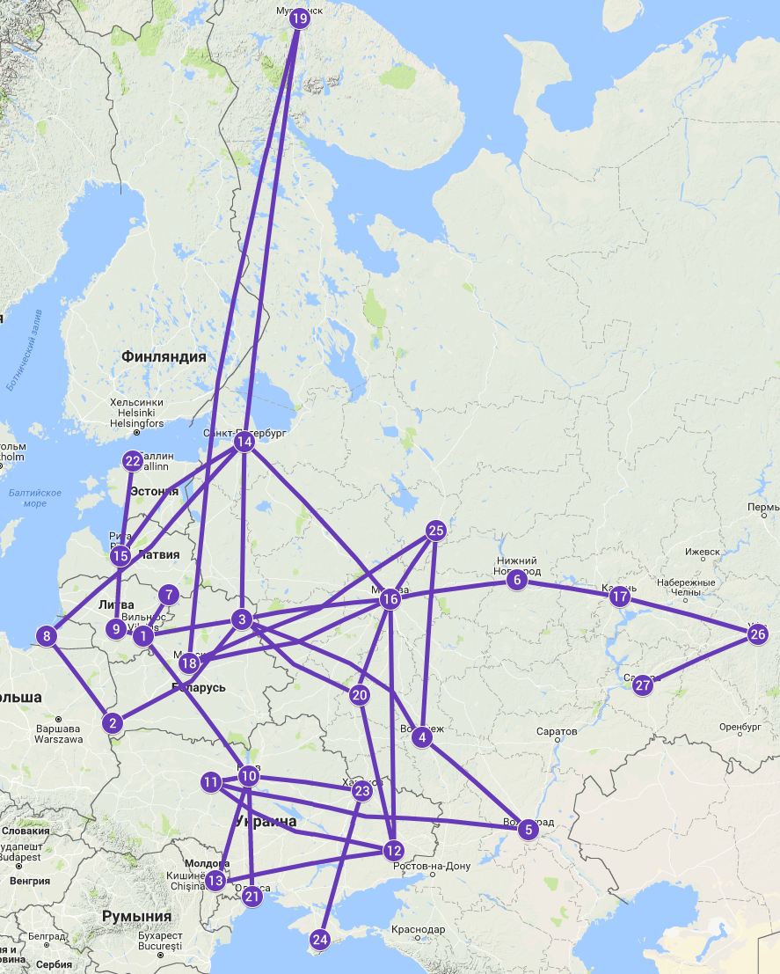

Позначення міст через числа для зручності та відстань(км) від міста до цільового пункту:

|  |  |  |
| --- | --- | --- |
| Вільнюс | 1 | 989 |
| Брест | 2 | 809 |
| Вітебськ | 3 | 968 |
| Вороніж | 4 | 620 |
| Волгоград | 5 | 1060 |
| Нижній Новгород | 6 | 1425 |
| Даугавпілс | 7 | 1084 |
| Калінінград | 8 | 1162 |
| Каунас | 9 | 1162 |
| Київ | 10 | 1051 |
| Житомир | 11 | 446 |
| Донецьк | 12 | 559 |
| Кишинів | 13 | 154 |
| Санкт-Петербург | 14 | 1496 |
| Рига | 15 | 1248 |
| Москва | 16 | 1136 |
| Казань | 17 | 1639 |
| Мінськ | 18 | 854 |
| Мурманськ | 19 | 2504 |
| Орел | 20 | 816 |
| Одеса | 21 | 0 |
| Таллінн | 22 | 1493 |
| Харків | 23 | 563 |
| Сімферополь | 24 | 312 |
| Ярославль | 25 | 1384 |
| Уфа | 26 | 1989 |
| Самара | 27 | 1573 |

**Місто 1 Місто 2 Відстань, км**

• Вільнюс Брест 531

• Вітебськ Брест 638 Вітебськ Вільнюс 360 Вітебськ Нижній Новгород 911

• Вороніж Вітебськ 869 Вороніж Волгоград 581

• Волгоград Вітебськ 1455

• Вільнюс Даугавпілс 211

• Калінінград Брест 699 Калінінград Вільнюс 333

• Каунас Вільнюс 102

• Київ Вільнюс 734 Київ Житомир 131

• Житомир Донецьк 863 Житомир Волгоград 1493

• Кишинів Київ 467 Кишинів Донецьк 812

• Санкт-Петербург Вітебськ 602 Санкт-Петербург Калінінград 739 Санкт-Петербург Рига 641

• Москва Казань 815 Москва Нижній Новгород 411 Москва Мінськ 690

Москва Донецьк 1084 Москва Санкт-Петербург 664

• Мурманськ Санкт-Петербург 1412 Мурманськ Мінськ 2238

• Орел Вітебськ 522 Орел Донецьк 709 Орел Москва 368

• Одеса Київ 487

• Рига Каунас 267

• Таллінн Рига 308

• Харків Київ 471 Харків Сімферополь 639

• Ярославль Вороніж 739 Ярославль Мінськ 940

• Уфа Казань 525 Уфа Самара 461

# Жадібний пошук за першим найкращим співпадінням.

Граф пошуку шляху від Санкт-Петербургу до Одеси зображено на наступних малюнках:

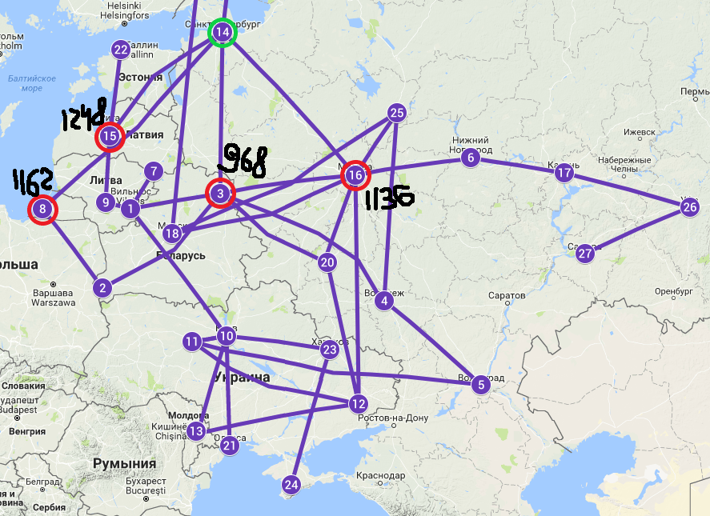

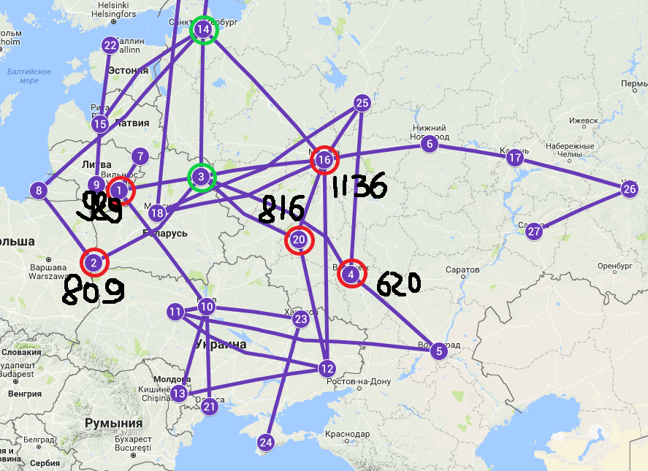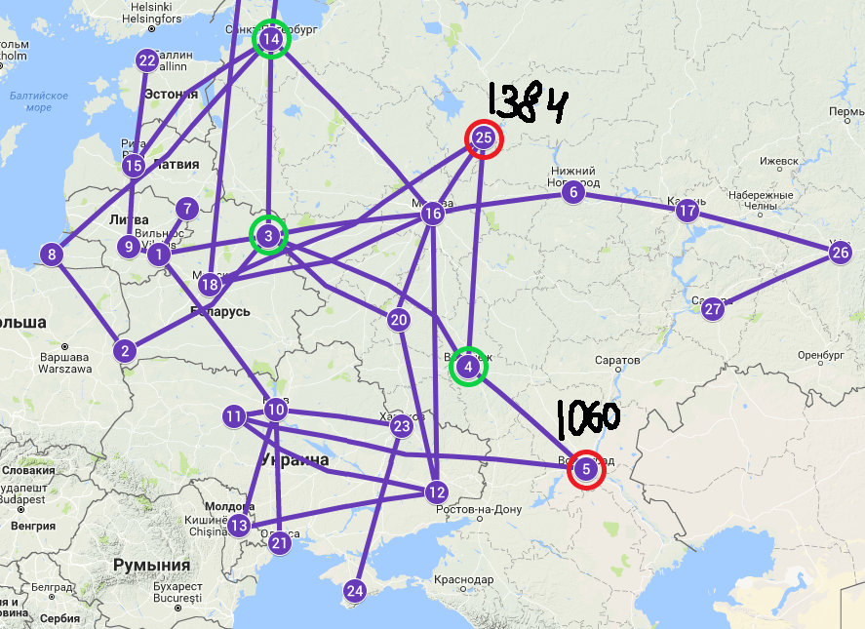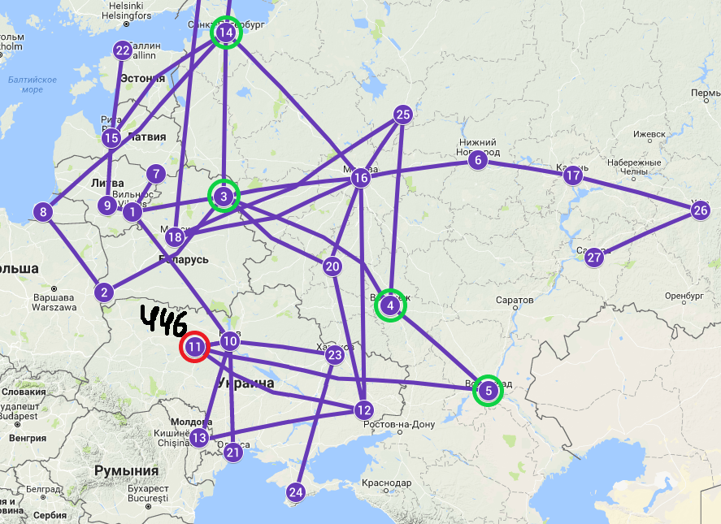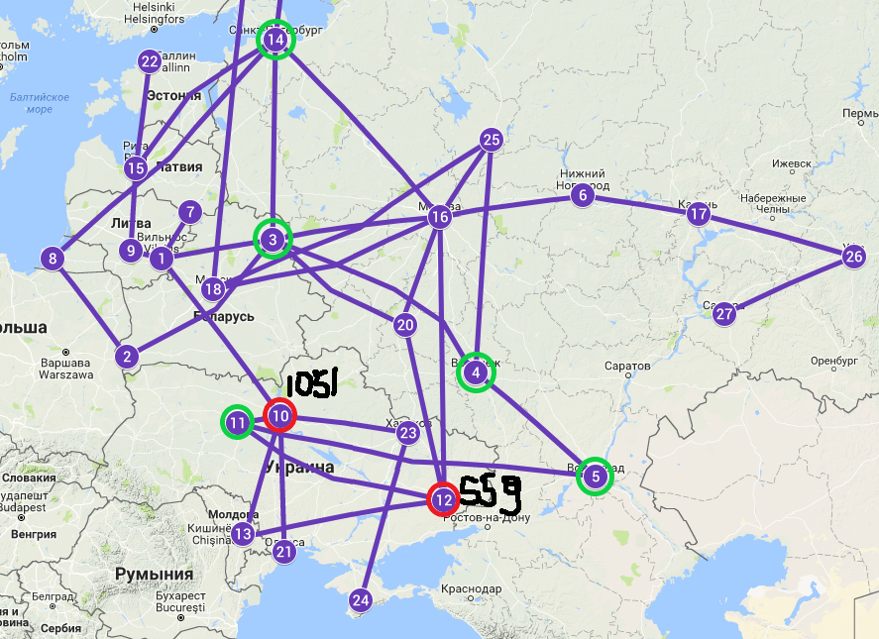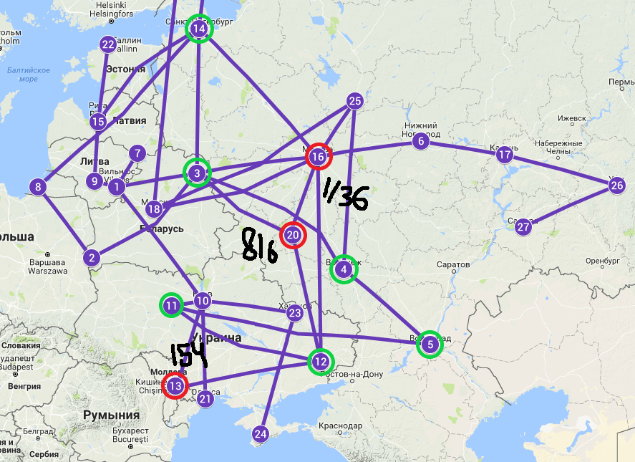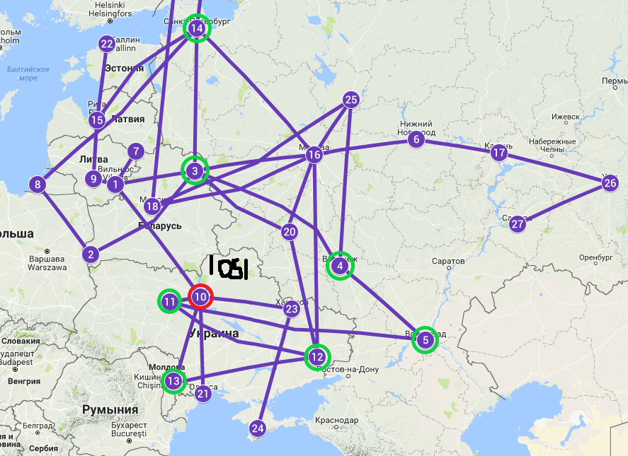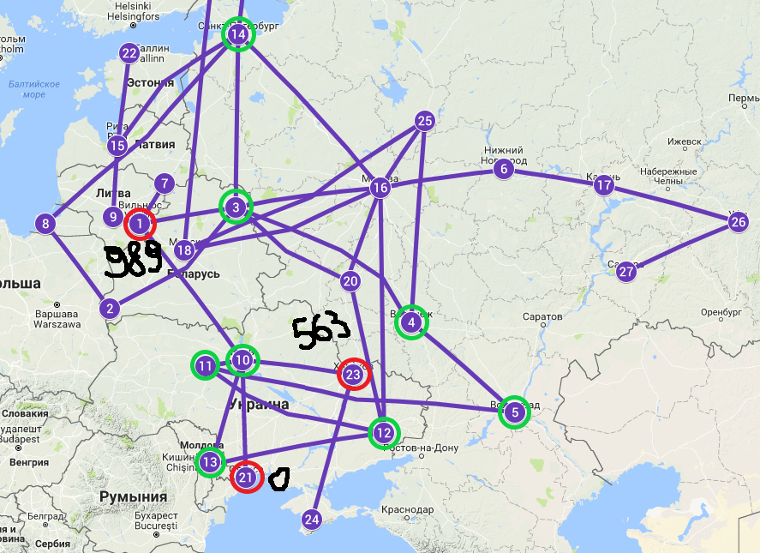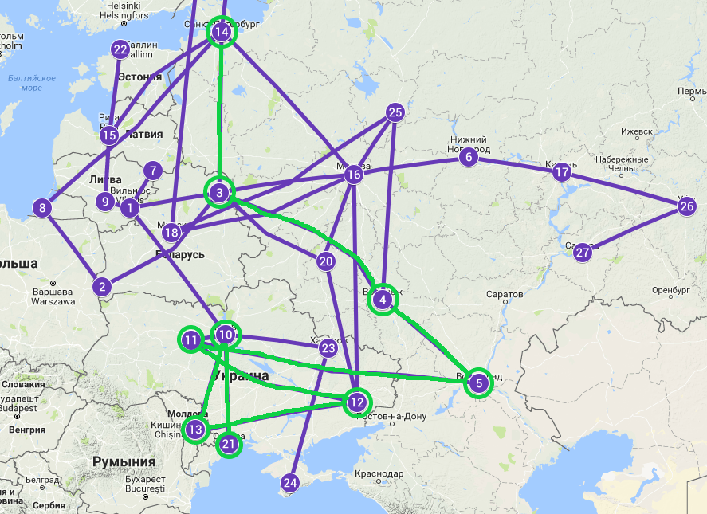

Маршрут побудований за жадібним пошуком:

Санкт-Петербург – Вітебськ – Вороніж – Волгоград – Житомир – Донецьк – Кишинів – Київ – Одеса

Загальний шлях: 602 + 869 + 581 + 1493 + 863 + 812 + 467 + 487 = 6174

# Пошук А*: мінімізація сумарної вартості.

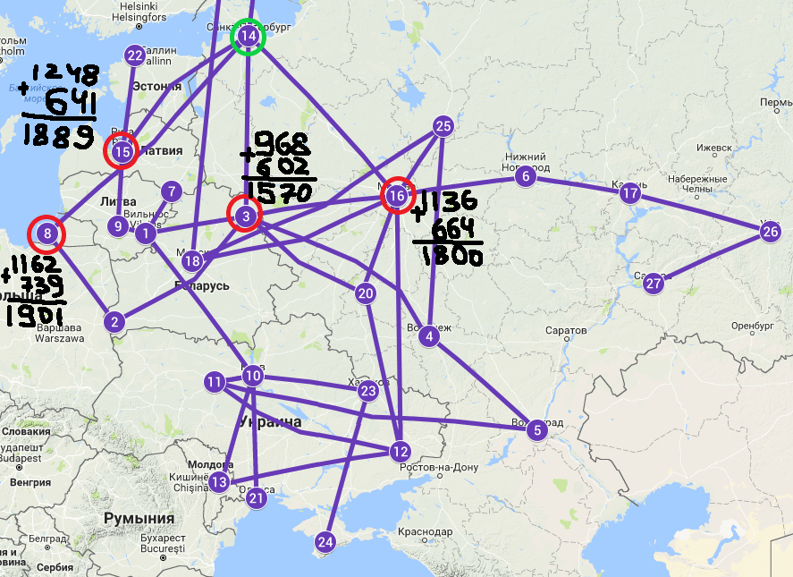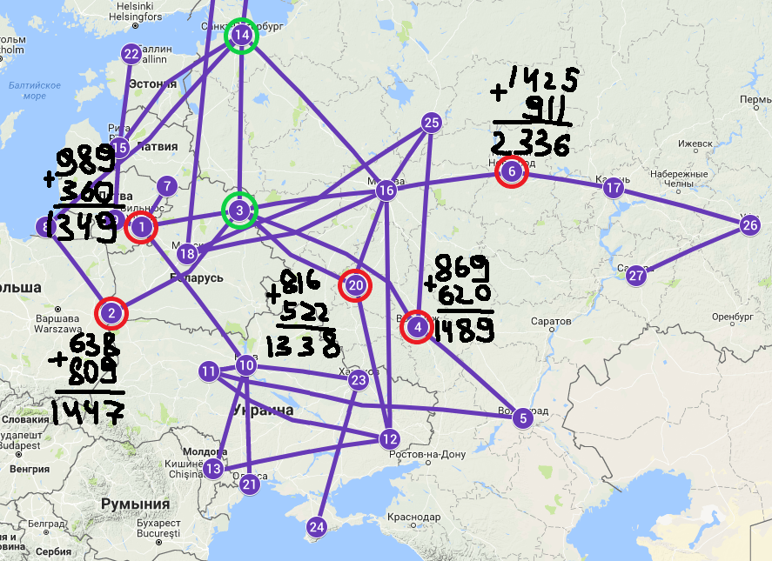

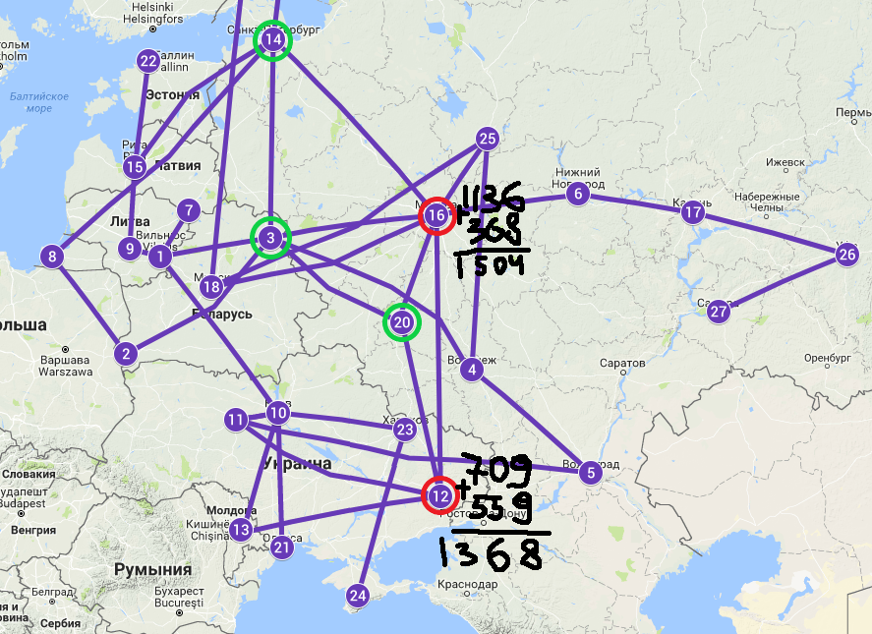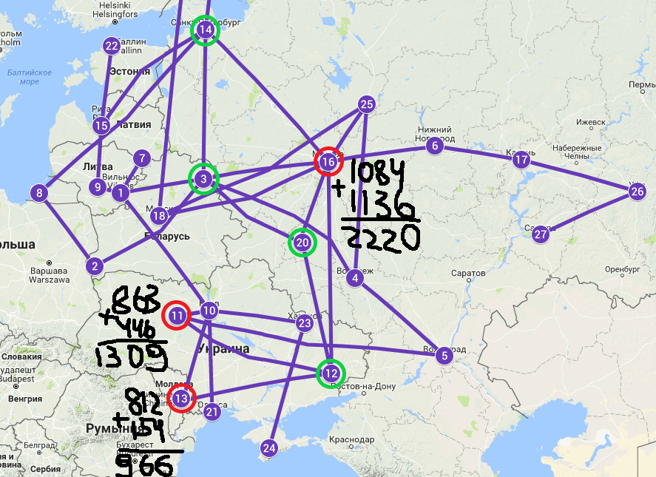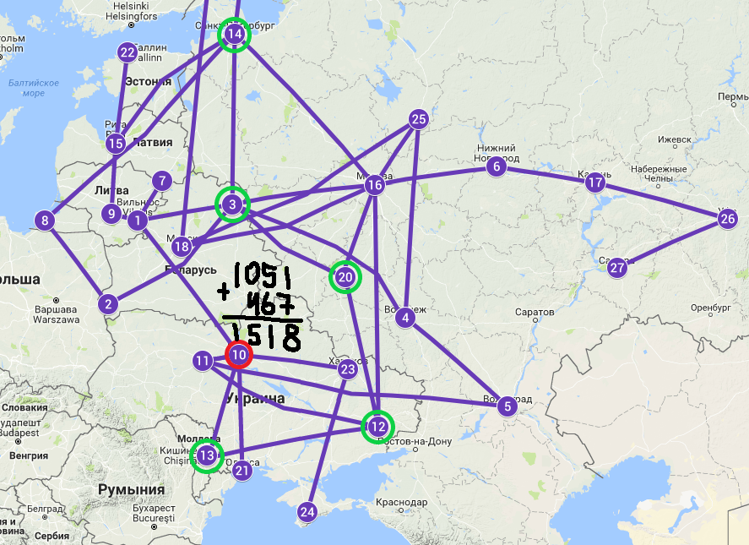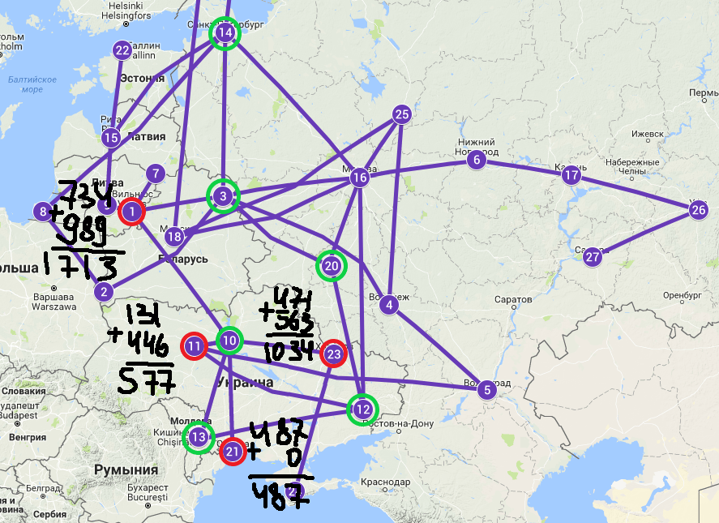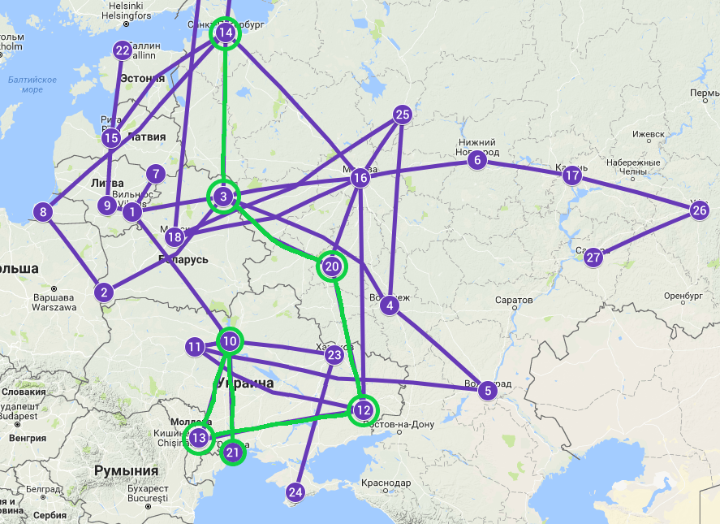

Маршрут побудований за алгоритмом А*:

Санкт-Петербург – Вітебськ – Орел – Донецьк – Кишинів – Київ – Одеса

Загальний шлях: 602 + 522 + 709 + 812 + 863 + 467 + 487 = 4462

**Висновок:** Найкращим пошуком виявився алгоритм A*. Порівняно зі жадібним пошуком за першим найкращим співпадінням, де використовується оцінка відстані до цілі, А* використовує евристику, що складається з відстані від теперішньої точки до наступної та відстані від наступної точки до цільової. Точка, що знаходиться найближче до цілі, буде розглядатися наступною.

Алгоритм А* із Санкт-Петербурга до Одеси видав відстань в 4462 км, що майже на 1500 км менше, ніж відстань, яку видав жадібний пошук.